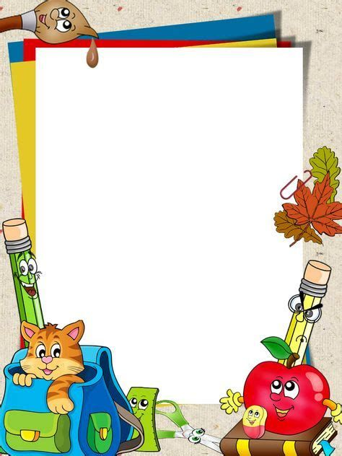

**PĂȘEȘTE CU ÎNCREDERE**

**ALĂTURI DE NOI!**

**Acte necesare: 1.Cererea de înscriere în clasa pregătitoare 2.Recomandare (pt. copiii care împlinesc 6 ani după 31 august) de la grădiniță (pt. copiii care au frecventat grădinița)/ de la CJRAE ( pentru copiii veniți din străinătate sau care nu au frecventat grădinița)/ 3.Copie a actului de identitate al părinților/părintelui 4.Copie a certificatului de naștere al copilului (acestea vor fi certificate „conform cu originalul” de către secretariatul unității de învățământ, pe baza documentelor originale ) 5.Vaccinările de la medicul de familie/copie carnet de vaccinare**

**Alte documente în funcție de starea civilă a părinților**

**Declarația pe propria răspundere pentru înscrierea la clasa pregătitoare**

**Avizul medicului de familie/medicului școlar că elevul este „apt de școală”**

**Vaccinările de la medicul de familie/copie carnet de vaccinare**

**ÎNSCRIERILE SE DESFĂȘOARĂ, ÎN INTERVALUL ORAR 9:00- 15:00, ASTFEL: 11. 04. 2022 – GRĂDINIȚA VALEA VOIEVOZILOR 12. 04. 2022 – GRĂDINIȚA RĂZVAD 13. 04. 2022 – ȘCOALA GORGOTA**

**PENTRU INFORMAȚII SUPLIMENTARE, SUNAȚI LA NR. DE TEL. 0721065876 ( secretar, SĂVOIU FLORENTINA)**

**ȘCOALA GIMNAZIALĂ RĂZVAD**

**VĂ INFORMEAZĂ CU PRIVIRE LA**

**ÎNSCRIEREA PENTRU CLASA PREGĂTITOARE, AN ȘCOLAR 2022- 2023.**